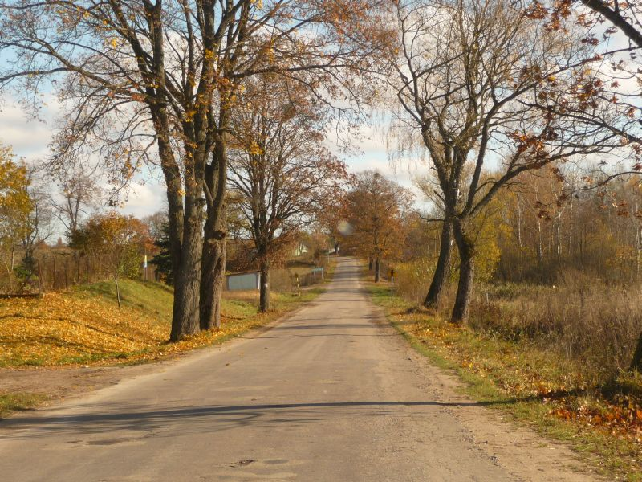 | 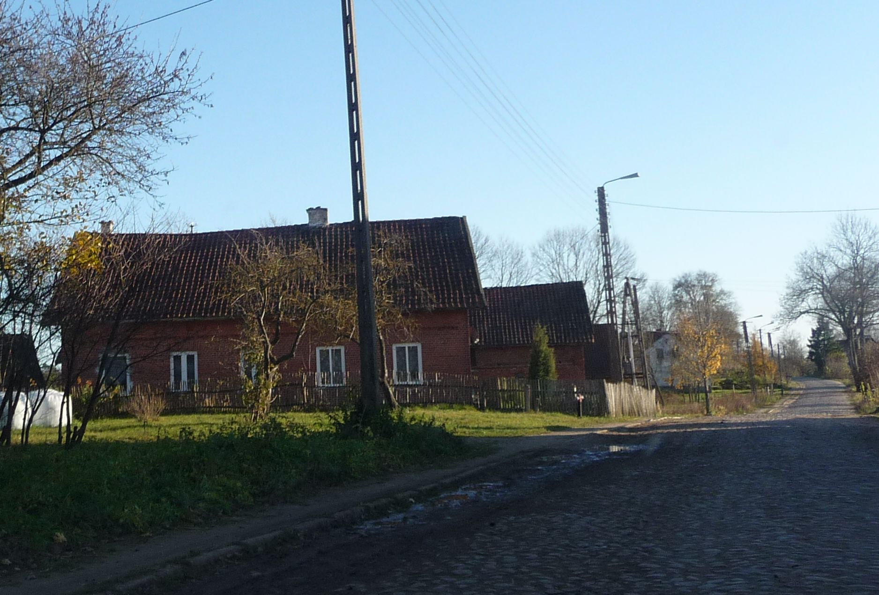 | 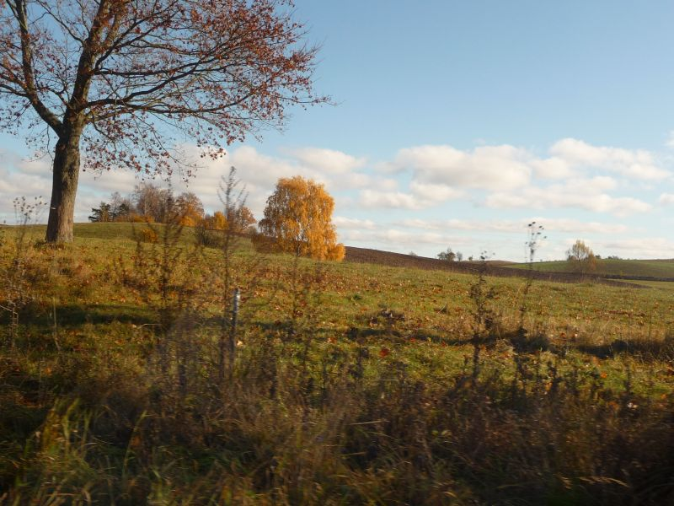
STUDIUM
UWARUNKOWAŃ I KIERUNKÓW
ZAGOSPODAROWANIA PRZESTRZENNEGO
GMINY
KOWALE OLECKIE

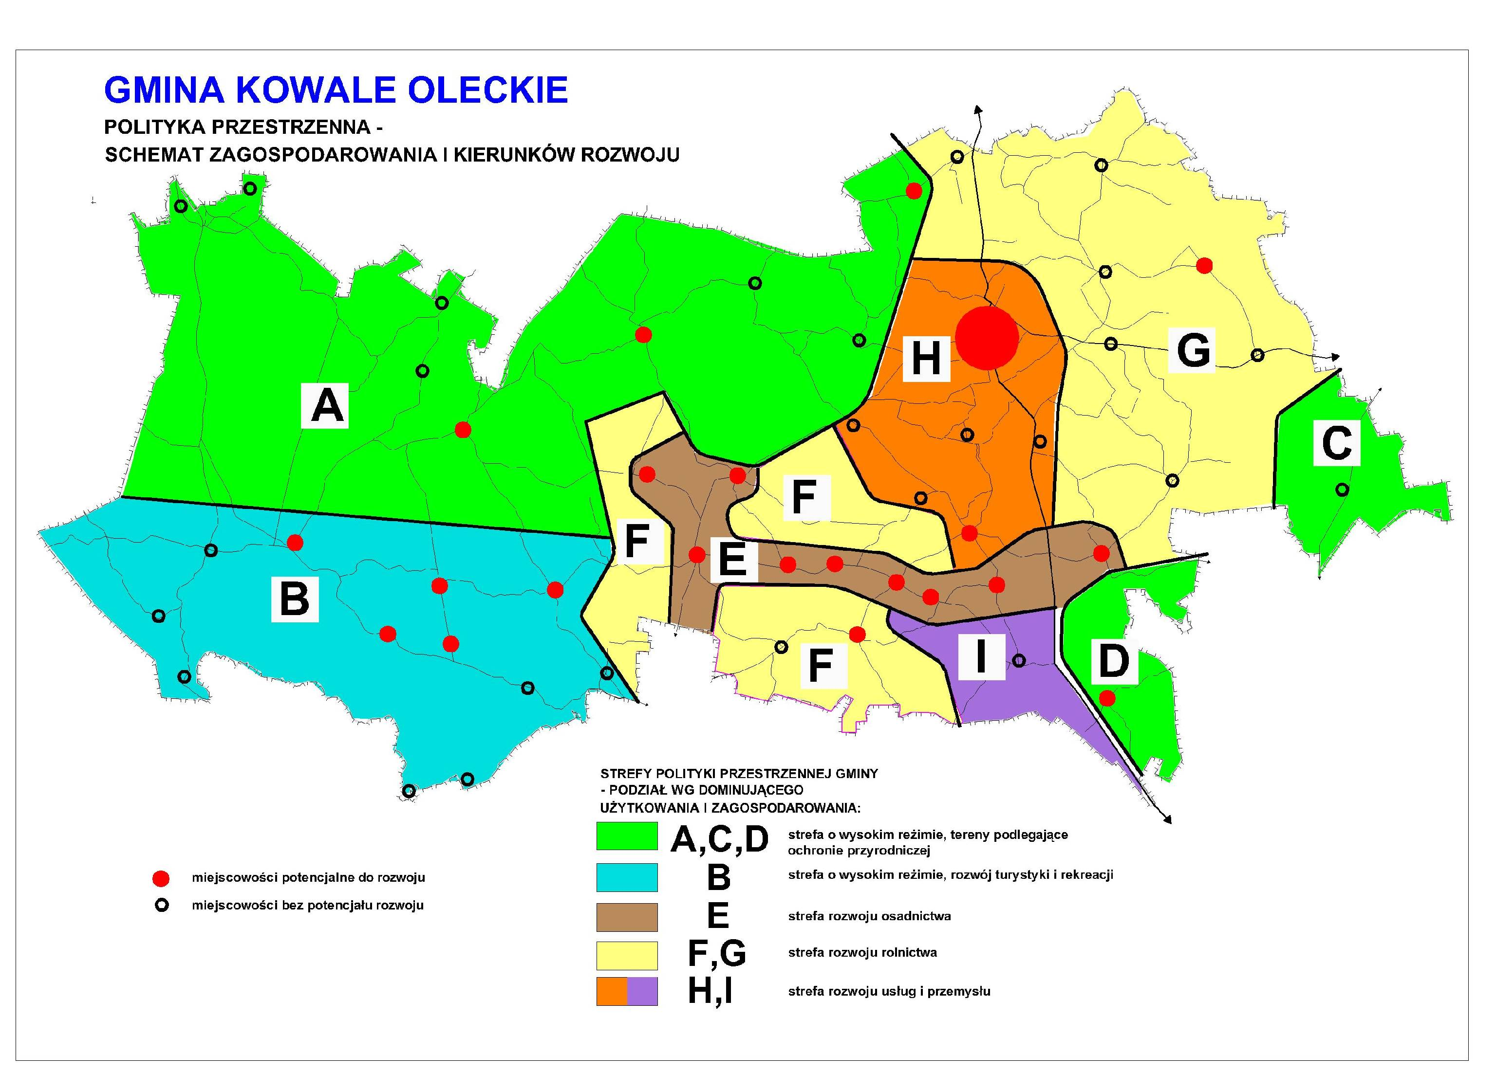
UCHWAŁA NR …………………………….
Rady Gminy Kowale Oleckie
z dnia ………………………………
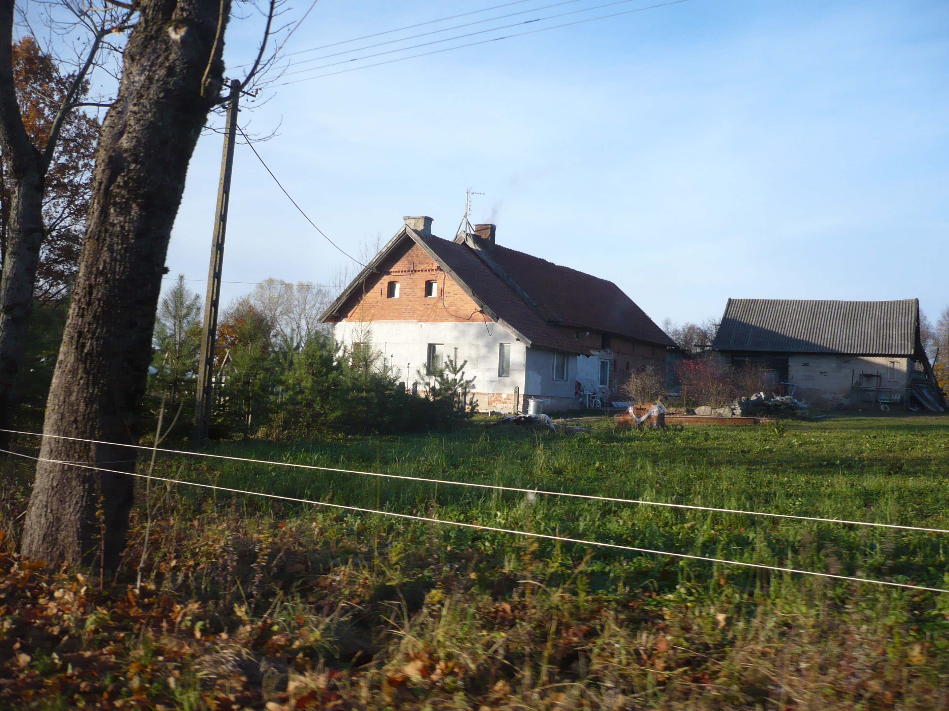 | 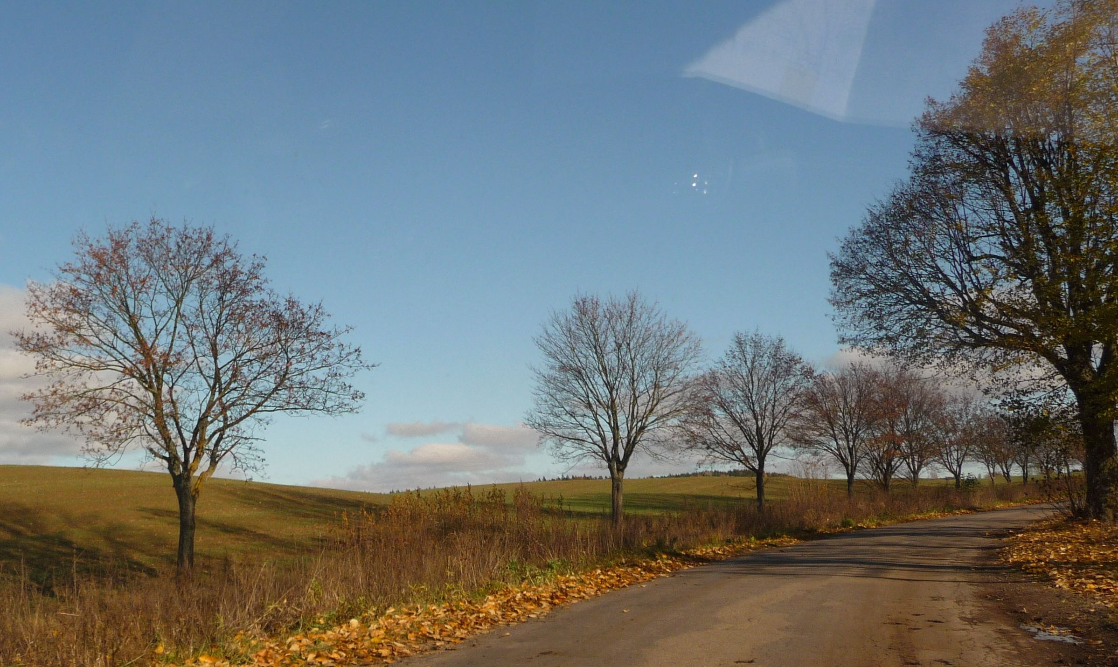 | 